**Introducción a la Programación para Dispositivos Móviles   
Semestre Otoño 2025**

**Proyecto:** Aplicación Android AlbumShelf

**Fecha:** 25/07/2025

**Integrante:**

* **Cecilia M. L. Benítez Cardozo**

1. **Introducción**

Este documento acompaña la entrega final del proyecto AlbumShelf, una aplicación nativa para Android desarrollada con el objetivo de gestionar una biblioteca música personal. AlbumShelf permite a los usuarios llevar un registro de los álbumes que han escuchado, compartir sus opiniones mediante reseñas y puntuaciones, y descubrir nueva música.

1. **Resumen de la Aplicación**
   1. **Objetivo**

Albumshelf es una aplicación móvil Android diseñada para que los amantes de la música que deseen organizar su colección de álbumes favoritos de forma personalizada. La app ofrece una experiencia intuitiva que permite.

* Registrar álbumes escuchados.
* Calificar y escribir reseñas personales.
* Explorar nuevas recomendaciones musicales.  
  1. **Funciones Relevantes**

**Biblioteca Personal:** Los usuarios pueden guardar álbumes en una base de datos local persistente, creando una colección digital que pueden consultar en cualquier momento.

**Búsqueda Inteligente:** La aplicación se integra con la API de ITunes, permitiendo a los usuarios buscar un catálogo masivo de música por nombre de álbum o artista para añadir nuevas entradas a su biblioteca de forma rápida y precisa.

**Sistema de calificación y reseñas:** Cada álbum en la biblioteca puede ser calificado con un sistema de 1 a 5 estrellas y acompañado de una reseña personal, permitiendo al usuario registrar sus opiniones y recuerdos asociados a la música.

**Recomendaciones con IA:** Utilizando la API de Google Gemini, la aplicación ofrece una función avanzada que analiza los 5 álbumes mejor calificados por el usuario y genera una lista de recomendaciones musicales personalizadas, explicando por qué podrían gustarle.

**Arquitectura Moderna y Robusta:** El proyecto está construido siguiendo las prácticas de desarrollo en Android previstas en el curso, con una arquitectura limpia que separa la lógica de la interfaz (UI Layer), la lógica de negocio (ViewModel) y el acceso a los datos (Data Layer), garantizando que la aplicación sea escalable y fácil de mantener.

1. **Repositorio de Código Fuente**

El código fuente completa de esta aplicación Android, desarrollado en Kotlin y Jetpack Compose, se encuentra disponible en el repositorio de GitHub. No se utilizó una API REST exclusiva para este proyecto; en su lugar, se consumieron dos APIs públicas existentes:

* API de búsquedas de iTtunes: Para la búsqueda de álbumes.
* API de Google Gemini: Para la generación de recomendaciones.

1. **Diagrama de Arquitectura**

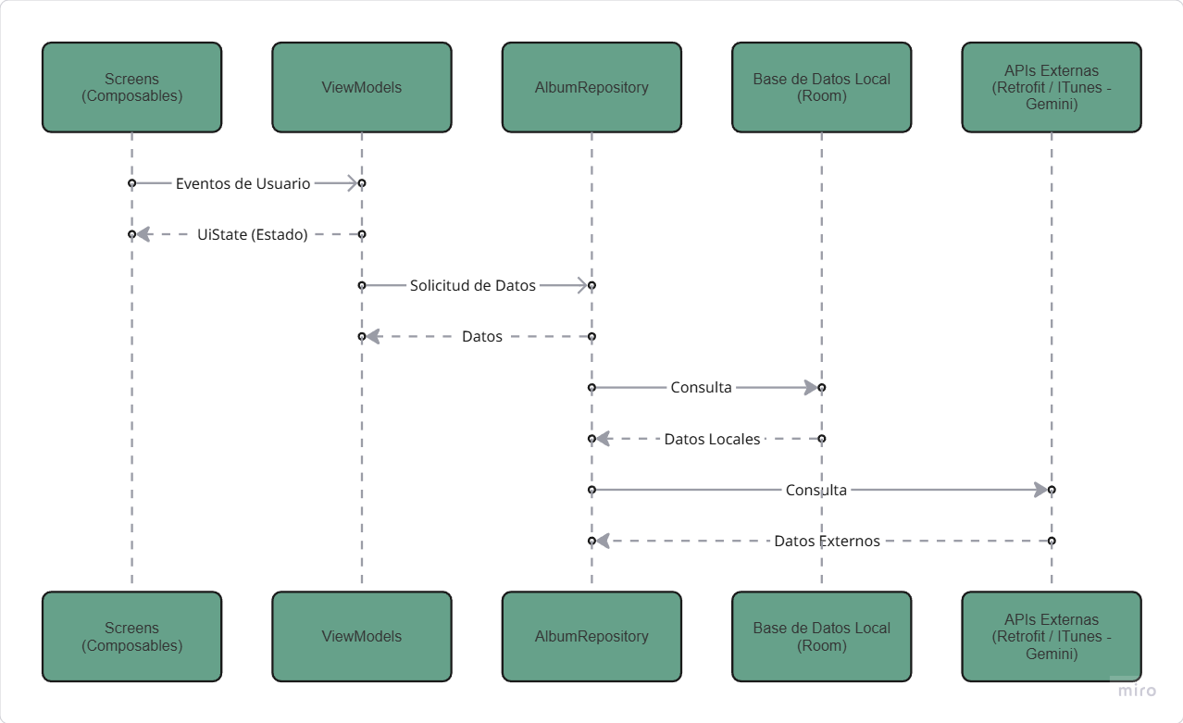

* 1. **Descripción de Componentes:**

**UI Layer (Capa de UI):**

* **Screens (Pantallas):** Funciones Composable (LibraryScreen, SearchScreen, etc,) que no contienen lógica. Solo observan el UiState del ViewModel y le notifican las acciones del usuario.
* **ViewModel:** Actúa como intermediario. Recibe las acciones de la UI, pide datos al Repository, procesa la información y la expone a la UI a través de un UiState.
* **Data Layer (Capa de Datos):**
  + **Repository (AlbumRepository):** Centraliza el acceso a los datos. Los ViewModel solo hablan con el Repository, sin saber si los datos vienen de una base de datos o de una API.
  + **DataSources (Fuente de Datos):** 
    - **Room (AlbumDao):** Proporciona acceso a la base de datos local SQLite para operaciones de guardado, lectura y borrado.
    - **Retrofit (ITunesApiService):** Gestiona la comunicación de red con las APIs externas para buscar álbumes y generar recomendaciones.

1. **Manual de Uso** 
   1. **Pantalla de Inicio.**

Al abrir la aplicación por primera vez, se verá una pantalla de bienvenida. Simplemente presionar el botón “Comenzar” para acceder a tu biblioteca.

* 1. **Tu Biblioteca**

Esta es la pantalla principal. Aquí se verán todos los álbumes que se han guardado.

* Para añadir un nuevo álbum: Presionar el botón flotando con el ícono + en la esquina inferior derecha. Esto llevará a la pantalla de búsqueda.
* Para ver los detalles de un álbum: Tocar la carátula del álbum que se quiera consultar.
* Para obtener recomendaciones: Presionar el ícono de la estrella en la barra superior.
  1. **Buscar un Álbum**

En esta pantalla, se puede encontrar cualquier Álbum para añadirlo a la colección propia.

* Escribir el nombre de un artista o de un álbum en la barra de búsqueda.
* Presionar el botón “Buscar” o la tecla de búsqueda en tu teclado
* Seguidamente aparecerá una lista de resultados. Tocar el álbum que se quiera añadir.
  1. **Añadir y Calificar un Álbum**

Después de seleccionar un álbum de la búsqueda, se llegará a la pantalla para añadirlo a la biblioteca.

* Calificar un álbum: Usar el sistema de estrellas para darle una puntuación del 1 al 5. (Se debe calificar un álbum para poder guardarlo).
* Escribir una reseña (opcional): En el campo de texto, se puede escribir luna reseña sobre el álbum.
* Guardar el álbum: Presionar el botón “Guardar en Biblioteca”. La aplicación llevará de vuelta a la biblioteca, donde ahora se verá el nuevo álbum añadido.
  1. **Ver detalles de un Álbum**

Al tocar un álbum en la biblioteca, se verá esta pantalla.

* Acá se puede ver la carátula en grande, la información del álbum, calificación y reseña que uno le dio.
* Si se quiere eliminar el álbum de la biblioteca, presionar el botón “Eliminar de la Biblioteca” en la parte inferior.
* Si se quiere editar la reseña dada, presionar el ícono del lápiz.
  1. **Obtener Recomendaciones**

Desde la pantalla de la biblioteca, presionar el ícono de la estrella.

* La aplicación llevará a una nueva pantalla.
* Presionar el botón “Generar Recomendaciones”
* L a aplicación analizará los 5 álbumes mejor calificados y, usando IA, mostrará una lista de 5 nuevos álbumes que podrían gustarle al usuario, junto con una breve explicación de cada recomendación.